УАЗ "Медея" 6х6 4-дверный реанимационный автомобиль на базе фургона УАЗ-3741 по заказу Минздрава Грузии для горных районов, УМЗ-417 90 лс, штучный выпуск, кооператив «Вездеход» г. Болниси 1989-94 г.
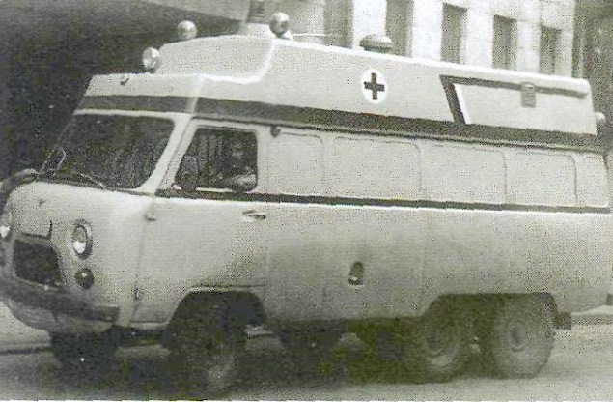

Среди советских внедорожников было много интересных прототипов, которые так и не получили широкого распространения. В 1973 году был изготовлен УАЗ-452К - экспериментальный 16-местный трехосный автобус, с колесной формулой 6х4. Рассматривался вариант только с вагонной компоновкой, но были и бортовые версии 6х4, предназначенные для фермерских хозяйств и колхозов. Также существовал вариант с колесной формулой 6х6. В качестве эксперимента с целью улучшить проходимость и вместимость внедорожника была добавлена ещё одна ось. Как показали испытания, простая конвертация серийного двухосного автомобиля в трехосный в условиях ограниченной номенклатуры агрегатной базы не способствует оптимизации конструкторских решений. Не хватает мощности серийного двигателя, увеличивается расход топлива, а возросшая снаряженная масса может свести на нет полученные преимущества. В серию не пошел. Но это проект не был похоронен.
В середине 1980-х годов концепцию ульяновского внедорожника 6х6 подхватил грузинский изобретатель и рационализатор Гурам Варламович Квернадзе. Под его началом в 1986 году группой энтузиастов (Т. Курашвили, Г. Кнолидзе и Р. Вардосанидзе) был построен оригинальный вездеход «Тбилиси». Рама и ходовая часть вездехода «Тбилиси» лишь незначительно отличались от оных на автомобиле УАЗ-452ДГ (у грузинской машины меньше колесная база, двигатель форсирован по степени сжатия в расчете на использование бензина АИ-93, а раздаточная коробка управлялась посредством электропривода кнопками на панели приборов). А вот кузов был сделан заново и не имел ничего общего с продукцией УАЗа. Его основой послужили панели от кабины седельного тягача КАЗ-608В «Колхида», сваренные в одно целое с оригинальными панелями цельнометаллической грузовой платформы. Получившийся пикап, оборудованной съемным тентом, мог перевозить 1,5 тонны грузов либо 16 человек на откидных скамейках вдоль боковых бортов кузова. В том же 1986 году Гурам Квернадзе разработал и построил еще один трехосный внедорожник под именем «Иверия». В отличие от «Тбилиси», эта машина получила деревянную грузовую платформу, 6-цилиндровый двигатель от грузовика ГАЗ-52-04 и иную схему трансмиссии – с постоянным приводом на последний мост.
В 1987 году автомобили «Тбилиси», «Иверия» и немного модернизированный заводом старый образец УАЗ-452ДГ прошли цикл сравнительных испытаний на полигоне НАМИ под Дмитровом, в ходе которых был выявлен целый ряд несоответствий грузинских машин действующим в СССР отраслевым стандартам. А вот проходимость «Тбилиси» и «Иверии» действительно оказалась хороша: лучше, чем у трехосного УАЗ-452ДГ.
Гурам Квернадзе не опустил руки и в короткий срок провел доработку своих машин в соответствии с замечаниями НАМИ. А вскоре им был собран и новый вездеход с колесной формулой 6х6, на этот раз названный «Дружба». От «Тбилиси» он отличался тем, что его кабина лишилась металлической задней стенки и крыши, получив трубчатый каркас, общий с грузовой платформой брезентовый верх и съемные надставки дверей.
Грузинские вездеходы:
«Тбилиси» - грузопассажирский вариант с отдельной кабиной водителя,
«Дружба» - грузопассажирский вариант с объединённой с кузовом кабиной водителя в единое пространство,
«Иверия» - грузовой вариант грузоподъёмностью 1,5 т, с мостами УАЗ и двигателем от автомобиля ГАЗ-52
В 1991 году Гурам Квернадзе, успевший к тому моменту организовать в городе Болниси собственный кооператив «Вездеход», получил заказ от Минздрава Грузинской ССР на постройку медицинского автомобиля с колесной формулой 6х6 на базе фургона УАЗ-3741. Предполагалось, что эта машина, названная «Медея», будет использоваться для обслуживания горных районов республики. «Медея» получила удлиненный на одну секцию кузов «буханки» с полностью оригинальной высокой крышей и трансмиссию по типу опробованной на «Тбилиси». Задняя подвеска балансирного типа с четырьмя амортизаторами имела две усиленных рессоры УАЗ-452Д и шесть реактивных штанг. Важным преимуществом Медеи был увеличенный кузов и как следствие просторный салон, что очень важно для реанимобиля. Специальное оборудование включало в себя выдвижную каретку для установки носилок с пострадавшим. Помимо этого, в кузове располагался набор специального травматологического и реанимационного оборудования. Реанимационные автомобили «Медея» в небольшом количестве производились этим кооперативом, используя порой агрегаты списанных машин, в 1991-1994 годах. До серийного изготовления таких машин в ставшей независимой Грузии дело не дошло.
Цельнометаллический фургон УАЗ-3741
Прародитель современного УАЗ-3741 встал на конвейер Ульяновского автозавода в далеком 1966 году под названием УАЗ-452. С той поры кардинальных изменений этот простой автомобиль не получил. Получил лишь модернизацию в 1985 году и новый индекс УАЗ-3741. Выпускаются Ульяновским автозаводом: УАЗ-3741 - фургон с двигателем УМЗ-417 мощностью 90 л.с., выпускается с 1990 г. (с 1985 по 1989 гг. выпускался УАЗ-3741-01 с двигателем УМЗ-414 мощностью 80 л. с.); УАЗ-3303 -бортовой автомобиль с двигателем УМЗ-417 мощностью 90 л.с., выпускается с 1989г. Кузов УАЗ-3741 - цельнометаллический фургон, разделенный перегородкой на кабину и грузовое помещение; с двумя дверями кабины и двумя дверями грузового помещения (боковая одностворчатая и задняя двухстворчатая). Кузов УАЗ-3303 - деревянная платформа с откидными боковыми и задним бортами. Кабина -двухместная, капот двигателя - в кабине.

Технические характеристики
Модель | 3741 | 3303
Грузоподъемность, кг | 800 | 800
Снаряженная масса, кг | 1700 | 1650
В том числе:
на переднюю ось | 990 | 925
на заднюю ось | 710 | 725
Полная масса, кг | 2660 | 2610
В том числе:
на переднюю ось | 1260 | 1200
на заднюю ось | 1400 | 1410
Допустимая масса прицепа, кг | 850 | 850
Топливный бак, л | 56+30(доп) | 56
Топливо, тип | Бензин А-76 | Бензин А-76

